Introduction
Notre projet s' articule autour de la vente de biens entre étudiants dans le cadre spécifique d'un déménagement/emménagement. C est en ce sens que notre site propose, dans le but d offrir à l' utilisateur le maximum de flexibilité et de facilité dans cette démarche, un ensemble de fonctionnalités pour lui permettre d'atteindre son but.

Fonctions & Modèles associées
Un utilisateur, au sein de notre application, peut endosser deux rôles distincts en fonctions de ses besoins. Il peut adopter un profil d'« Acheteur », généralement dans le cadre d'un emménagement, où son but premier est de garnir son nouvel appart de materiels ou équipements dont il aurait besoin. Mais également un profil de « Vendeur » plus associé aux personnes qui déménagent et qui ne peuvent emporter avec eux certaines de leur affaires ou tout simplement qui ressentent le besoin de s' en séparer.
C' est dans cette optique que notre application leur propose une panoplie de fonctionnalités adaptées à leurs besoins à travers des modules que l' on pourra énumerer et détailler comme suit :

*L' Authentification*
Représentant une phase assez importante dans la navigation de l' utilisateur sur le site en ce sens qu'elle permet de donner l' acces à beaucoup plus de fonctionnalités, qui nécessite au préalable l' attribution d' un espace privé à un utilisateur, telles que ajouter de nouveaux produits, gerer ses produits en vente ou faire une soumission d'offres. Elle est toutefois non obligatoire si l utilisateur en soi ne se contente que de consulter des produits et de le rajouter à son panier personnel.
Elle se fait à travers 2 options : l' inscription (pour se créer son propre espace personnel) et la connexion (pour s' identifier et repertorier ses transactions )

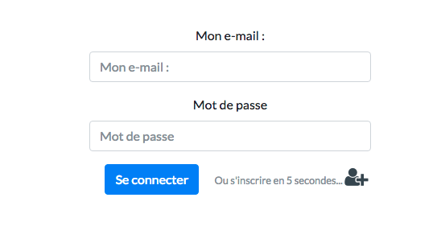

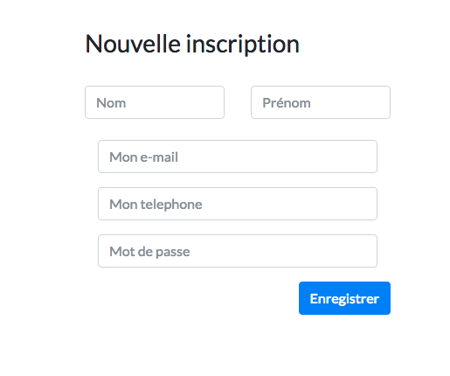
*Profil d' Acheteur : Se procurer un produit*
Lorqu' un utilisateur veut s'acheter un produit, il procède tout d'abord à une phase de Recherche où il pourra informer du nom du produit recherché en s'aidant de la barre de recherche du site.
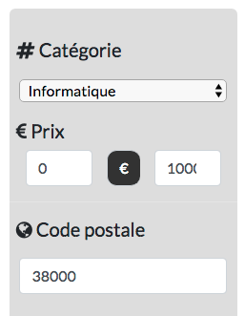
Mais également avoir la possibilité d' affiner ses résultats de recherche en définissant la catégorie du produit, la localité dans laquelle rechercher ou la marge de prix souhaitée.

Après cette phase de recherche s'en suit une phase de Manipulation des résultats de recherche, soi en apposant des tries pour faciliter le rendu et trouver plus facilement ce que l on veut ou directement cliquer sur un produit donné pour voir sa fiche descriptive.
(IMG fiche descriptive à mettre ici si t en trouve sinon tu effaces cette ligne)
De même, un utilisateur, qu'il soit connecté ou pas, a la possibilité de mettre un ou plusieurs produits qui l'interessent dans son panier personnel afin de lui eviter de refaire une recherche à nouveau lors d'une prochaine visite s'il compte pas l'acheter dans l'immédiat.

Cependant, dans le cas où l utilisateur voudrait soumettre une offre sur une produit qu' il vient de trouver, il lui faudra indispensablement se connecter ou se créer un compte en s' incrivant afin de pouvoir le faire. Une fois authentifé, le bouton de soumission le redirigera vers une page où il pourra définir le montant qu'il veut mettre dans cet achat.
(IMG proposer prix à mettre ici si t en trouves sinon tu effaces cette ligne)

* Profil d' Acheteur : Suivre ses soummissions d' offres*
Par la suite, l'utilisateur pourra consulter l ensemble de ses soumissions et suivre en temps réels l'évolution de leurs états (accepté ou refusé) à travers la rubrique « Mes Achats » accessibles qu'en mode connecté. Dans cette derniere, il aura la possibilité de supprimer une de ses soumissions s'il le souhaite, ou valider/finaliser un achat dans le cas ou le vendeur accepte sa proposition
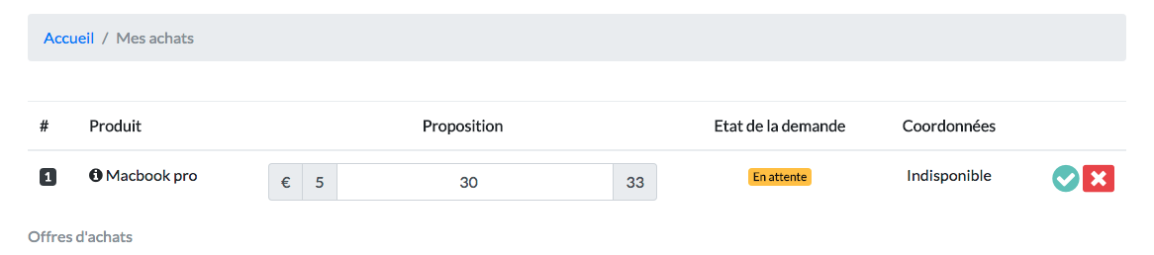
(IMG à jour à mettre ici si t en trouves sinon tu effaces cette ligne (et possiblement l img aussipour eviter toute confusion))

* Profil d' Acheteur : Consulter son panier*
En allant sur son panier l' utilisateur peut revoir l' ensemble des produits qui l interessaient et qu il a décidé de sauvegarder dans son panier. De là il peut décider, s' il le souhaite, de revoir en détails certains de ces produits pour avoir plus d informations dessus avec leurs fiches descriptives ou de retirer un ou plusieurs produits qui lui plaisent plus ou qu il a déjà en possession. Toutefois, pour valider son panier et ainsi faire des soumissions d'offres sur l'ensemble de ces produits, il devra au préalable se connecter d'abord.
(IMG à jour à mettre ici si t en trouves sinon tu effaces cette ligne (et possiblement l img aussipour eviter toute confusion))
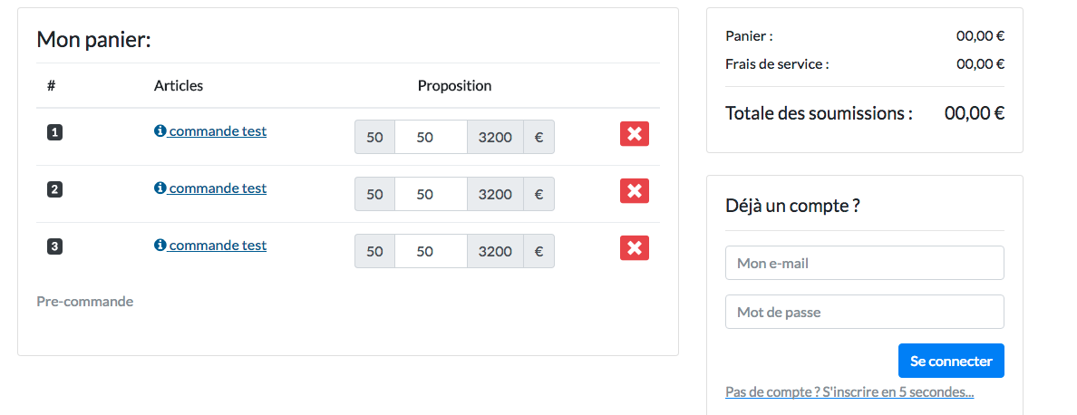
* Profil de Vendeur : Gérer ses produits à vendre *

Dans cette partie, l'utilisateur endosse le rôle du vendeur et sera donc amené à faire la gestion de l'ensemble de ses produits notamment en rajoutant de nouveaux produits à vendre s il le souhaite à travers l'option « déposer une annonce » qui lui est fournie. Il pourra y renseigner l intitulé de l'annonce, ajouter une description du produit, définir la plage de prix préférentiels pour ce produit, renseigner la localité de vente, la date d expiration et enfin rajouter une image de son produit si besoin pour attester du bon etat de ce dernier. Notons cela dit que «Déposer une annonce » est accesible aussi depuis l' accueil du site donc en l'occurrence tout utilisateur peut y avoir accès mais il faudra obligatoirement s'authentifier pour que la publication soit effective.

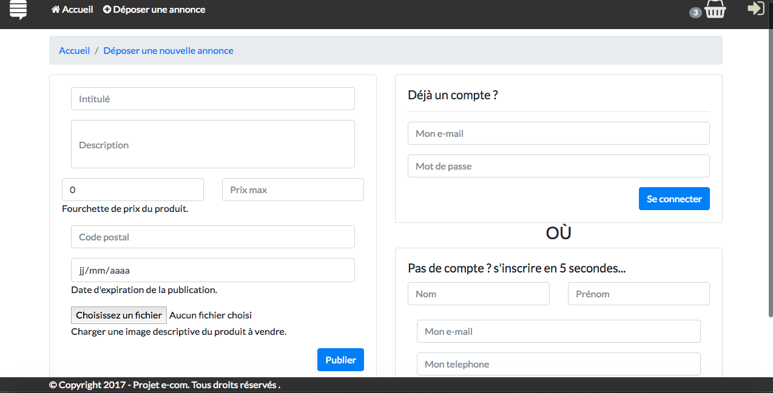

Outre la possibilité d' ajouter de nouveaux produits, l' utilisateur peut également détailler un de ses produits, modifier un de ces produits qu' il a déjà mis en vente dans le cas d' une erreur ou omission de sa part, supprimer un de ses produits en vente, passer un de ses produits en Don dans le cas ou l'utilisateur ne peut plus attendre d' acheteur ou si son temps est limité et enfin il pourra consulter les offres qu il a recu sur chacun de ses produits.

